Практическая работа №3: Оптимизация изображений

Цель:
Изучение методов оптимизации изображений для улучшения производительности веб-приложений.
Шаги лабораторной работы:

Задание:
  - Шаг 1:
    - Скачайте изображение высокого разрешения (например, размер 2MB, формат JPEG).
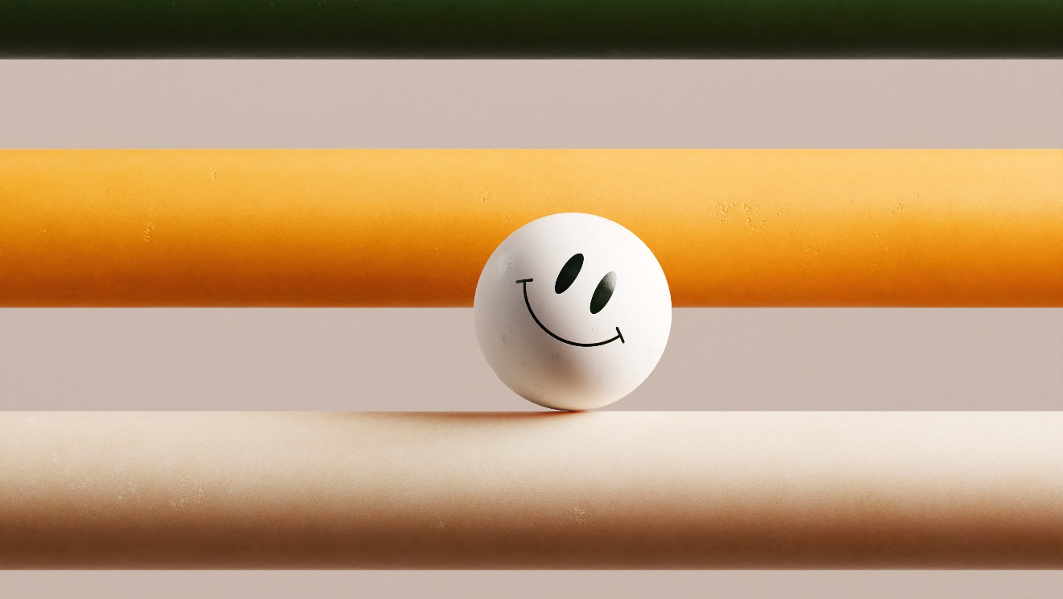
  - Шаг 2: Оценка размера и формата изображения:
    - Используя инструменты для работы с изображениями, определите текущий размер и формат загруженного изображения.
  - Шаг 3: Оптимизация размера изображения:
    - Используя алгоритмы сжатия и оптимизации, уменьшите размер изображения до 200 кб, сохраняя размеры. (в приложении paint.net)
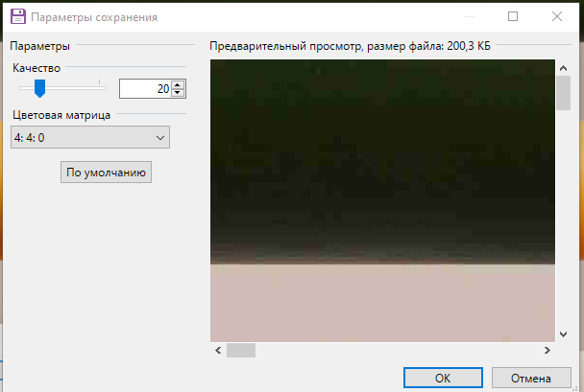
  - Шаг 4: Сохранение оптимизированного изображения:
    - Сохраните оптимизированное изображение в новом файле и проверьте новый размер файла.
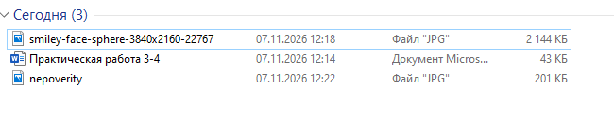
  - Шаг 5: Сравнение и анализ результатов:
    - Сравните и проанализируйте начальный и оптимизированный размер файлов изображений.
Начальный размер – 2144кб, итоговый – 201кб
Изображение 1.
    - Скачайте изображение высокого разрешения (например, размер 2MB, формат JPEG).
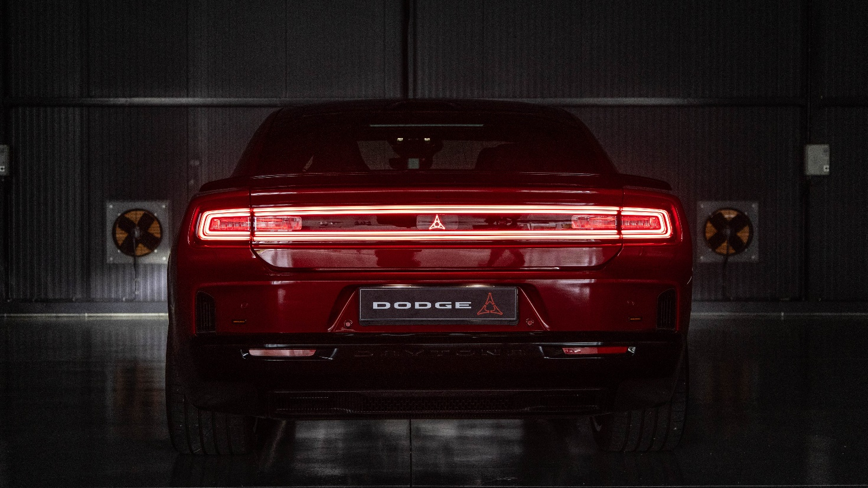
    - Используя инструменты для работы с изображениями, определите текущий размер и формат загруженного изображения.
    - Используя алгоритмы сжатия и оптимизации, уменьшите размер изображения до 200 кб, сохраняя размеры. (в приложении paint.net)

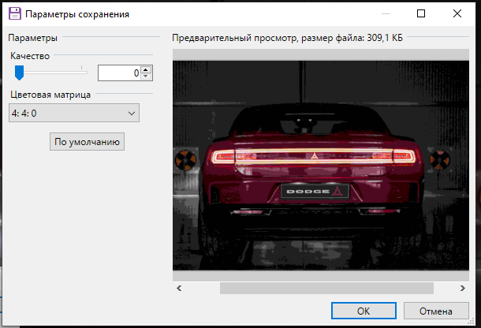
    - Сохраните оптимизированное изображение в новом файле и проверьте новый размер файла.
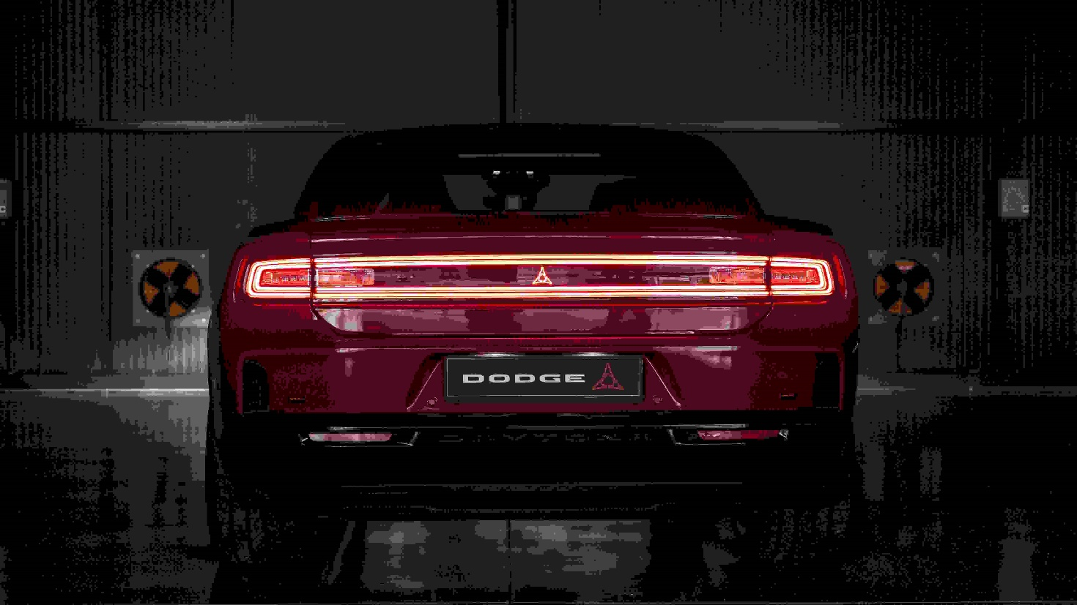
    - Сравните и проанализируйте начальный и оптимизированный размер файлов изображений.
Начальный размер – 5578 кб. Итоговый размер – 310кб.
Изображение 2.
    - Скачайте изображение высокого разрешения (например, размер 2MB, формат JPEG).


    - Используя инструменты для работы с изображениями, определите текущий размер и формат загруженного изображения.
    - Используя алгоритмы сжатия и оптимизации, уменьшите размер изображения до 200 кб, сохраняя размеры. (в приложении paint.net)

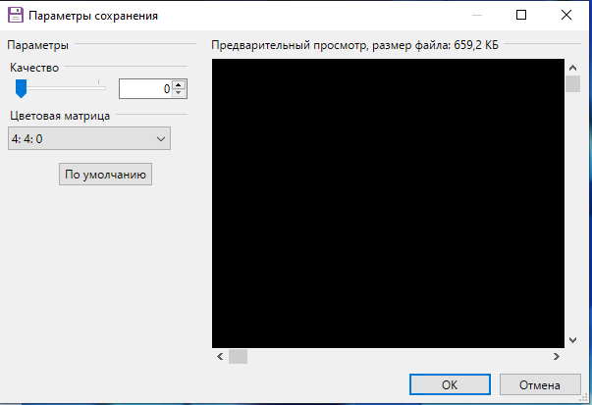
    - Сохраните оптимизированное изображение в новом файле и проверьте новый размер файла.

Вопросы:
  - Какова главная цель оптимизации изображений в контексте веб-приложений, и почему это критически важно для пользовательского опыта?
Главная цель - уменьшить вес файлов для ускорения загрузки страниц. Это критично, так как быстрая загрузка снижает показатель отказов, экономит трафик пользователей (особенно мобильных) и напрямую улучшает общее впечатление от сайта.
  - В лабораторной работе предлагается уменьшить размер файла с 2 МБ до 200 кБ, сохраняя при этом исходные размеры (ширину и высоту). О каком типе сжатия (с потерями или без потерь) скорее всего идет речь в задании, и почему вы так думаете?
Это сжатие с потерями. Уменьшить вес файла в 10 раз, сохранив при этом исходные ширину и высоту, можно только за счет отбрасывания части визуальной информации (снижения качества и упрощения цветов), что и показано на скриншотах Paint.NET.
  - Для выполнения оптимизации в работе предлагается использовать paint.net. Можете ли вы предложить альтернативные бесплатные онлайн- или десктопные инструменты для решения той же задачи?
В качестве альтернатив можно использовать бесплатные онлайн-сервисы вроде Squoosh, TinyPNG или iLoveIMG, а также десктопные программы: GIMP, XnConvert или ImageOptim.
  - Какие визуальные артефакты могут появиться на изображении при сильном сжатии (например, с 2 МБ до 200 кБ) в формате JPEG, и как можно минимизировать их влияние?
При сильном сжатии JPEG появляются блочность (квадраты 8x8), размытые ореолы вокруг контрастных границ и цифровой шум на градиентах. Минимизировать их можно, используя более современные форматы (WebP/AVIF), применяя адаптивное сжатие для разных участков или повышая параметр качества до разумного предела.
  - Помимо итогового размера файла, какие еще метрики (кроме уменьшения размера в килобайтах) можно использовать для оценки эффективности оптимизации изображения?
Помимо веса в килобайтах, эффективность оценивают по метрикам Core Web Vitals (LCP - скорость отрисовки основного контента, CLS - сдвиг макета), а также по визуальному качеству (метрики SSIM, VMAF) и показателю экономии трафика.
  - Влияет ли содержание изображения (например, фотография с плавным градиентом против иконки с четкими краями) на выбор оптимального формата (JPEG, PNG, WebP) и степень сжатия? Почему?
Да, содержание влияет. Для фотографий с плавными градиентами лучше подходит JPEG или WebP, так как они хорошо сжимают плавные переходы. Для иконок с четкими краями и прозрачностью нужен PNG или WebP (lossless), иначе появятся артефакты. Степень сжатия для фотографий можно делать выше, чем для графики с текстом.
  - Какой конкретный показатель (метрику) в отчете Google PageSpeed Insights напрямую улучшает оптимизация изображений, и как это связано с опытом пользователя?
Оптимизация изображений напрямую улучшает метрику LCP (Largest Contentful Paint) - время загрузки самого крупного элемента на экране. Ускорение LCP дает пользователю быстрый доступ к контенту, снижая раздражение от ожидания.
  - При загрузке большого количества (например, 50) оптимизированных изображений на веб-страницу, какой дополнительный метод (помимо сжатия каждого файла) может еще больше улучшить производительность загрузки?
Помимо сжатия, можно применить ленивую загрузку (lazy loading), использовать адаптивные изображения (srcset) для подгрузки версий под экран, настроить кэширование, использовать CDN и внедрять современные форматы (WebP/AVIF).
  - В задании для самостоятельной работы предлагается повторить шаги для изображений различных форматов и разрешений. Как вы думаете, будет ли оптимизация PNG-изображения с прозрачностью отличаться от оптимизации JPEG-фотографии, и если да, то чем?
Да, будет отличаться. PNG с прозрачностью требует сжатия без потерь (или специальных алгоритмов вроде PNGquant), чтобы не испортить альфа-канал. JPEG-фотографии сжимаются с потерями, и там важнее баланс между качеством и весом, а прозрачности нет.
  - Представьте, что после оптимизации вы получили размер 220 кБ вместо целевых 200 кБ. Какие два шага вы предпримете, чтобы достичь заданного лимита, не меняя при этом геометрические размеры изображени
Чтобы достичь лимита в 200 КБ без изменения размеров, можно два шага: сначала снизить параметр качества (Quality) в настройках сохранения на 5–10 единиц, а если этого мало — применить дополнительную фильтрацию (например, слегка размыть шум или уменьшить цветовую палитру).

